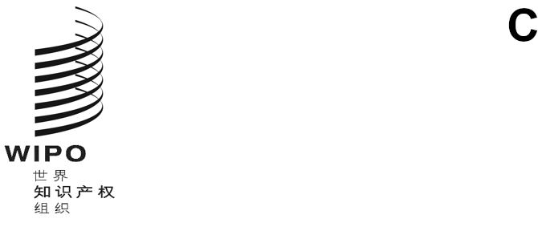
cWS/13/22 corr.
原文：英文
日期：2025年10月24日
产权组织标准委员会（标准委）
第十三届会议
2025年11月10日至14日，日内瓦
产权组织标准ST.37和权威文档门户
国际局编拟的文件

概 要
各主管局提供的符合产权组织标准ST.37的权威文档均发布于权威文档门户。目前有35个主管局或组织向国际局提供权威文档，作为门户内容进行公布。自2026年1月1日起，国际局指定的国际检索单位以及其他将向PCT最低限度文献目录提交专利文献的主管局需提供符合产权组织标准ST.37的权威文档。预计这将使门户所提供的权威文档数量增加。

背 景
产权组织标准ST.37就专利权威文档的基本元素和可用格式提出了一系列建议。该标准于2017年在产权组织标准委员会（标准委）第五届会议上首次通过（见文件CWS/5/22第60段）。有关本届会议上提出的产权组织标准ST.37最新修订的详细信息，请见文件CWS/13/17。
该标准通过后，国际局提议建立一个用于公布各局所提交权威文档的门户（见文件CWS/6/18第8段至第9段及附件）。该权威文档门户于2019年4月推出，已有18家知识产权局提供了符合产权组织标准ST.37的权威文档（见文件CWS/7/16第7段至第8段）。权威文档门户的网址为：https://www.wipo.int/en/web/standards/authority_file。
每年2月，秘书处都会通过发布标准委通函，正式请求更新权威文档或提供新的权威文档。各局应至少每年更新一次其专利权威文档。在标准委的每届会议上，国际局都会介绍权威文档门户的最新情况。
负责管理PCT最低限度文献目录的PCT最低限度文献工作队商定同意，在2026年1月1日新的PCT实施细则生效后，所有为PCT最低限度文献作出贡献的主管局或组织均应提供符合产权组织标准ST.37的权威文档（见文件PCT/MIA/30/2第14段及附录）。预计这将增加权威文档门户提供的权威文档数量，尤其是在新实施细则生效后进行首次更新的2026年3月。有关《产权组织知识产权信息与文献手册》第四部分拟议更新的详细信息，请见文件CWS/13/25。

权威文档门户
截至目前，权威文档门户共提供35份权威文档。标注星号（*）的主管局为2025年新增：
- 奥地利（AT）；
- 澳大利亚（AU）；
- 保加利亚（BG）；
- 巴西（BR）；
- 加拿大（CA）；
- 中国（CN）；
- 捷克共和国（CZ）；
- 德国（DE）；
- 欧亚专利组织（EA）；
- 欧洲专利局（EP）；
- 西班牙（ES）；
- 芬兰（FI）；
- 法国（FR）；
- 联合王国（GB）；
- 克罗地亚（HR）；
- 爱尔兰（IE）*；
- 以色列（IL）；
- 意大利（IT）；
- 日本（JP）；
- 大韩民国（KR）；
- 立陶宛（LT）；
- 摩纳哥(MC)；
- 摩尔多瓦（MD）
- 挪威（NO）；
- 波兰（PL）；
- 塞尔维亚（RS）；
- 俄罗斯联邦（RU）；
- 沙特阿拉伯（SA）；
- 瑞典（SE）；
- 斯洛伐克（SK）；
- 乌克兰（UA）；
- 美利坚合众国（US）；
- 产权组织国际局（WO）；以及
- 南斯拉夫（YU）
请PCT国际检索单位以及其他将向PCT最低限度文献目录提供专利文献的主管局或组织向国际局提供其符合产权组织标准ST.37的权威文档。

产权组织标准ST.37的实施
对于正在实施产权组织标准ST.37的主管局和组织而言，一个关键信息是权威文档应被视为“黄金标准”。换言之，主管局编制的权威文档应详细列出该局已公布的所有专利文献，权威文档的用户可据此清单验证其自身专利集。主管局不应依赖单一数据库导出的内容，而应考虑将其专利公报数字化，以确定已公布专利文献的完整清单。
随着权威文档门户的推出，还发布了一套指南，为主管局生成符合产权组织标准ST.37的权威文档提供额外指导。本指南基于国际局收到的常见问题以及向主管局作出的答复。权威文档门户指南发布于产权组织网站：https://www.wipo.int/en/web/standards/authority-file-guidelines。

未来工作
目前，在产权组织权威文档门户中，每个主管机关占据表格中的一行，表格共有五列：
- 用于标识相关主管机关的产权组织标准ST.3代码；
- 公布权威文档的URL地址；
- 公布定义文档的URL地址；
- 权威文档的数据覆盖范围；和
- 有关权威文档更新等内容的备注。
这种简单的权威文档信息呈现方式存在一些问题，包括无法仅检索权威文档的部分内容（例如在特定日期范围内检索）。随着时间的推移，权威文档的规模日益庞大，在某些情况下，完成验证并不需要调用完整的权威文档。其他问题还包括，该信息以静态表格的形式提供，并且每年仅由国际局更新两次，这意味着信息很快就会过时。
国际局正在与权威文档工作队合作，探讨如何改进权威文档门户。部分建议包括：
- 为每个知识产权局提供单独页面；
- 每个知识产权局在其行内公布多个权威文档；
- 提供日期筛选功能，允许仅选择特定日期范围内的权威文档数据；
- 设置链接，引导用户访问提供权威文档数据的局方API。
奥地利和波兰的主管局已通过API请求提供其权威文档数据，不过是作为针对特定日期范围的响应在产权组织权威文档门户公布的XML示例。
国际局邀请各主管局对上述任何建议提供反馈意见，或者联系国际局提出替代方案。
请标准委员会：
- 注意本文件的内容；
- 鼓励其成员如上文第7段所述，向国际局提供各主管局生成的任何符合产权组织标准ST.37的权威文档；并
- 鼓励其成员如上文第14段所述，联系国际局，提出改进权威文档门户的任何建议。
[文件完]

